ФЕДЕРАЛЬНОЕ АГЕНТСТВО ЖЕЛЕЗНОДОРОЖНОГО ТРАНСПОРТА
Федеральное государственное бюджетное образовательное учреждение высшего образования
«Петербургский государственный университет путей сообщения
Императора Александра I»
(ФГБОУ ВО ПГУПС)

Кафедра «Водоснабжение, водоотведение и гидравлика»

РАБОЧАЯ ПРОГРАММА
дисциплины
«АВТОМАТИЗАЦИЯ СИСТЕМ ВОДОСНАБЖЕНИЯ И ВОДООТВЕДЕНИЯ» (Б1.В.ДВ.10.1)
для направления
08.03.01 «Строительство»
по профилю
«Водоснабжение и водоотведение»

Форма обучения – очная, заочная

Санкт-Петербург
2018
ЛИСТ СОГЛАСОВАНИЙ
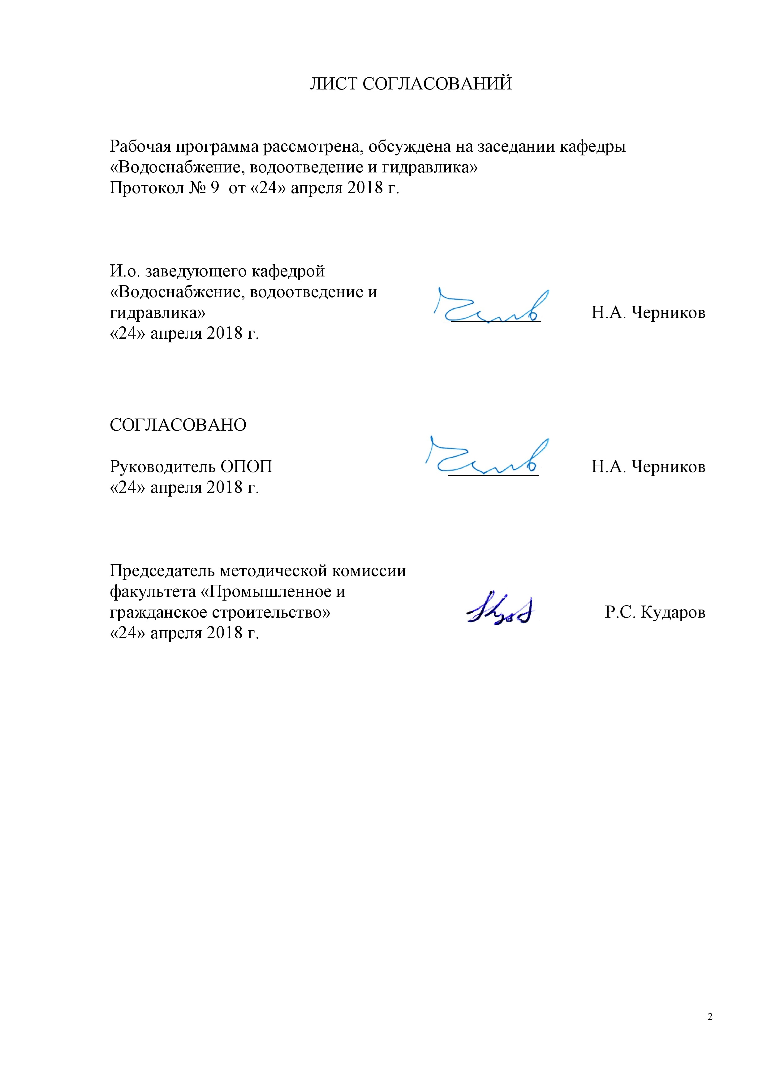

Рабочая программа рассмотрена, обсуждена на заседании кафедры
«Водоснабжение, водоотведение и гидравлика»
Протокол № 9 от «24» апреля 2018 г.

И.о. заведующего кафедрой «Водоснабжение, водоотведение и гидравлика» | __________ | Н.А. Черников
«24» апреля 2018 г.

СОГЛАСОВАНО  Руководитель ОПОП | __________ | Н.А. Черников
«24» апреля 2018 г.

Председатель методической комиссии факультета «Промышленное и гражданское строительство» | __________ | Р.С. Кударов
«24» апреля 2018 г.

1. Цели и задачи дисциплины

Рабочая программа составлена в соответствии с ФГОС ВО, утвержденным «12» марта 2015 г., приказ № 201 по направлению 08.03.01 (270800.62) «Строительство», по дисциплине «Автоматизация систем водоснабжения и водоотведения».
Целью изучения дисциплины является подготовка специалистов в области проектирования, строительства и обслуживания современных систем водоснабжения и водоотведения.
Для достижения поставленной цели решаются следующие задачи:
- показать необходимость применения современных автоматических систем для улучшения качества питьевой воды, уменьшения стоимости эксплуатации сооружений, сокращения энергозатрат, утечек и потерь воды и соблюдения необходимых требований экологии;
- рассмотреть автоматизированную систему управления технологическим процессом (АСУ ТП) как группу решений, достигаемых на основе технических и программных средств, предназначенных для автоматизации управления технологическим оборудованием на предприятиях водопроводно-канализационного хозяйства.
- показать связь АСУ ТП с общей автоматизированной системой управления предприятием (АСУП) и рассмотреть функции АСУП;
- изучить элементы АСУ ТП - отдельные системы автоматического управления (САУ), системы диспетчерского управления и сбора данных (SCADA), распределенные системы управления (DCS), системы на программируемых логических контроллерах (PLC);
- рассмотреть единую систему операторского управления технологическим процессом, средства обработки и архивирования информации о ходе процесса, типовые элементы автоматики: датчики, устройства управления, исполнительные устройства.

2. Перечень планируемых результатов обучения по дисциплине, соотнесенных с планируемыми результатами освоения основной профессиональной образовательной программы

Планируемыми результатами обучения по дисциплине являются: приобретение знаний, умений, навыков.
В результате освоения дисциплины обучающийся должен:
ЗНАТЬ:
Основы теории информации, принципы построения автоматических систем и их назначение в строительстве и эксплуатации систем водоснабжения и водоотведения;
Структуру, классификацию автоматических систем и назначение основных элементов, составляющих эти системы.
УМЕТЬ:
Использовать современные автоматические системы для применения их на различных этапах технологического процесса строительства и эксплуатации.
Осуществлять постановку задач для разработчиков АСУ ТП
ВЛАДЕТЬ:
Методами организации метрологического обеспечения технологических процессов, применения типовых схем автоматического контроля технологических процессов, применяемых в водоснабжении и водоотведении, и практического их использования при строительстве водоочистных сооружений.
Приобретенные знания, умения, навыки, характеризующие формирование компетенций, осваиваемые в данной дисциплине, позволяют решать профессиональные задачи, приведенные в соответствующем перечне по видам профессиональной деятельности в п. 2.4 общей характеристики основной профессиональной образовательной программы (ОПОП).
Изучение дисциплины направлено на формирование следующих общепрофессиональных компетенций (ОПК):
- владением эффективными правилами, методами и средствами сбора, обмена, хранения и обработки информации, навыками работы с компьютером как средством управления информацией (ОПК-4);
- умением использовать нормативные правовые документы в профессиональной деятельности (ОПК-8);
Изучение дисциплины направлено на формирование следующих профессиональных компетенций (ПК), соответствующих виду профессиональной деятельности, на который ориентирована программа бакалавриата:
производственно-технологическая и производственно-управленческая деятельность:
- способностью осуществлять и организовывать техническую эксплуатацию зданий, сооружений объектов жилищно-коммунального хозяйства, обеспечивать надежность, безопасность и эффективность их работы (ПК-6);
экспериментально-исследовательская деятельность:
- владением методами и средствами физического и математического (компьютерного) моделирования в том числе с использованием универсальных и специализированных программно-вычислительных комплексов, систем автоматизированных проектирования, стандартных пакетов автоматизации исследований, владение методами испытаний строительных конструкций и изделий, методами постановки и проведения экспериментов по заданным методикам (ПК-14).
Область профессиональной деятельности обучающихся, освоивших данную дисциплину, приведена в п. 2.1 общей характеристики ОПОП.
Объекты профессиональной деятельности обучающихся, освоивших данную дисциплину, приведены в п. 2.2 общей характеристики ОПОП.
3. Место дисциплины в структуре основной профессиональной образовательной программы

Дисциплина «Автоматизация систем водоснабжения и водоотведения» (Б1.В.ДВ.10.1) относится к вариативной части и является дисциплиной по выбору обучающегося.

4. Объем дисциплины и виды учебной работы

Для очной формы обучения:
Вид учебной работы | Всего часов | Семестр
 |  | 7
Контактная работа (по видам учебных занятий)  В том числе:  - лекции (Л)  - практические занятия (ПЗ)  - лабораторные работы (ЛР) | 32  16  16 | 32  16  16
Самостоятельная работа (СРС) (всего) | 31 | 31
Контроль | 9 | 9
Форма контроля знаний | З | З
Общая трудоемкость: час / з.е. | 72/2 | 72/2

Для заочной формы обучения

Вид учебной работы | Всего часов | Курс
 |  | 5
Контактная работа (по видам учебных занятий)  В том числе:  - лекции (Л)  - практические занятия (ПЗ)  - лабораторные работы (ЛР) | 8  4  4 | 8  4  4
Самостоятельная работа (СРС) (всего) | 60 | 60
Контроль | 4 | 4
Форма контроля знаний | З | З
Общая трудоемкость: час / з.е. | 72/2 | 72/2

5. Содержание и структура дисциплины

5.1 Содержание дисциплины
№ п/п | Наименование раздела дисциплины | Содержание раздела
1 | Назначение автоматических систем | Значение автоматизации систем водоснабжения и водоотведения. Особенности систем водоснабжения и водоотведения как объектов автоматизации.  Роль автоматических систем для улучшения качества питьевой воды, уменьшения стоимости эксплуатации сооружений, сокращения энергозатрат, утечек и потерь воды и соблюдения необходимых требований экологии.  Структура и классификация автоматических систем, основные параметры и характеристики элементов, составляющих системы и их классификация. АСУ ТП и система автоматизированного управления предприятием (АСУП).  Функции АСУ ТП и АСУП.
2 | Иерархия построения и элементная база построения современных автоматических систем | Системы автоматического управления (САУ). Системы диспетчерского управления и сбора данных (SCADA).  Распределенные системы управления (DCS), системы на программируемых логических контроллерах (PLC).  Датчики автоматических систем и их классификация Устройство, принцип действия и основные характеристик параметрических электрических датчиков, их область применения для контроля параметров объектов систем водоснабжения и водоотведения и санитарно - технических устройств. Схемы включения датчиков и особенности их применения в системах водоснабжения и водоотведения.  Контрольно-измерительные и регистрирующие устройства для систем автоматического контроля, исполнительные устройства и их разновидности. Электромагнитные устройства для систем автоматического управления и защиты.
3 | Свойства автоматических систем  Задачи в области эксплуатации систем водоснабжения и водоотведения.  Диспетчеризация | Назначение и структура информационно-измерительных систем. Измерение параметров в системах водоснабжения и водоотведения, определение качественных параметров питьевых и сточных вод.  Системы автоматического управления, защиты сигнализации. Основная задача управления, его структура понятие об алгоритме управления.  Основы телемеханики и применение её в системах водоснабжения. Системы автоматического регулирования, назначение, структура и классификация.  Свойства объектов регулирования в системах водоснабжения и водоотведения. Законы автоматического регулирования.  Диспетчеризация. Основные задачи и оборудование диспетчерских.  Системы управления технологическим процессом очистки природных и сточных вод.  Системы управления подачей и перекачкой воды.  Системы управления гидравлическими режимами в системах водоснабжения и водоотведения.

5.2 Разделы дисциплины и виды занятий

Для очной формы обучения:

№  п/п | Наименование раздела дисциплины | Л | ПЗ | ЛР | СРС
1 | Назначение автоматических систем | 2 | - | 2 | 4
2 | Иерархия построения и элементная база построения современных автоматических систем | 14 | - | 10 | 11
3 | Свойства автоматических систем  Задачи в области эксплуатации систем водоснабжения и водоотведения.  Диспетчеризация | - | - | 4 | 16
Итого |  | 16 | - | 16 | 31

Для заочной формы обучения:

№  п/п | Наименование раздела дисциплины | Л | ПЗ | ЛР | СРС
1 | Назначение автоматических систем | 1 | - | - | 8
2 | Иерархия построения и элементная база построения современных автоматических систем | 1 | - | - | 26
3 | Свойства автоматических систем  Задачи в области эксплуатации систем водоснабжения и водоотведения.  Диспетчеризация | 2 | - | 4 | 26
Итого |  | 4 | - | 4 | 60

6. Перечень учебно-методического обеспечения для самостоятельной работы обучающихся по дисциплине
№  п/п | Наименование раздела | Перечень учебно-методического обеспечения
1 | Назначение автоматических систем | - Рульнов А.А., Евстафьев К.Ю. Автоматизация систем водоснабжения и водоотведения – ИНФРА-М, 2010 – 208 с.  - Е.П.Дудкин, Г.И.Коропальцев, А.А.Зайцев, К.О.Ерохов Основы автоматики и автоматизации. Часть 1. Элементы систем автоматики. Учебное пособие, - СПб., ПГУПС, 2011. -65 с.  - Эгильский И.С. Автоматизированные системы управления технологическими процессами подачи и распределения воды. - Л.: Стройиздат, Ленингр. отд-ние, 1988. -216 с.
2 | Иерархия построения и элементная база построения современных автоматических систем | - Основы автоматизации производственных процессов нефтегазового производства : учеб. пособие для студ. учреждений высш. проф. образования / М.Ю. Прахова, Э. А.Шаловников, Н.А.Ишинбаев, С.В.Щербинин; под ред. М.Ю.Праховой. — М.: Издательский центр «Академия», 2012. — 256 с.  - Е.П.Дудкин, Г.И.Коропальцев, А.А.Зайцев, К.О.Ерохов Основы автоматики и автоматизации. Часть 1. Элемененты систем автоматики. Учебное пособие, - СПб., ПГУПС, 2011. -65 с..  - Е.П.Дудкин, Г.И.Коропальцев, А.А.Зайцев. Основы автоматики и автоматизация производственных процессах. Методические указания к выполнению лабораторных работ, - СПб., ПГУПС, 2004. -66 с.  - Эгильский И.С. Автоматизированные системы управления технологическими процессами подачи и распределения воды. - Л.: Стройиздат, Ленингр. отд-ние, 1988. -216 с.
3 | Свойства автоматических систем.Задачи в области эксплуатации систем водоснабжения и водоотведения.  Диспетчеризация | - Б.С.Лезнов. Частотно-регулируемый электропривод насосных установок. М. Машиностроение, 2013.- 176с.  - Г.С.Попкович, М.А.Гордеев. Автоматизация систем водоснабжения и водоотведения. Учебник для вузов. – М.: Высшая школа, 1986.-382с.  - Техника чтения схем автоматического управления и технологического контроля А.С. Клюев, Б.В. Глазов, М. Б. Миндин, С.А. Клюев; под ред. А. С. Клюева. – М.: Энергоатомиздат, 1991. – 432 с.: ил.  - Эгильский И.С. Автоматизированные системы управления технологическими процессами подачи и распределения воды. - Л.: Стройиздат, Ленингр. отд-ние, 1988. -216 с.

7. Фонд оценочных средств для проведения текущего контроля успеваемости и промежуточной аттестации обучающихся по дисциплине

Фонд оценочных средств по дисциплине является неотъемлемой частью рабочей программы и представлен отдельным документом, рассмотренным на заседании кафедры и утвержденным заведующим кафедрой.

8. Перечень основной и дополнительной учебной литературы, нормативно-правовой документации и других изданий, необходимых для освоения дисциплины

8.1 Перечень основной учебной литературы, необходимой для освоения дисциплины

- Е.П.Дудкин, Г.И.Коропальцев, А.А.Зайцев, К.О.Ерохов. Основы автоматики и автоматизации. Часть 1. Элементы систем автоматики. Учебное пособие, - СПб., ПГУПС, 2011. -65 с.

8.2 Перечень дополнительной учебной литературы, необходимой для освоения дисциплины

- Г.С.Попкович, М.А.Гордеев. Автоматизация систем водоснабжения и водоотведения. Учебник для вузов. – М.: Высшая школа, 1986.- 392 с.
- Е.П.Дудкин, Г.И.Коропальцев, А.А.Зайцев. Основы автоматики и автоматизация производственных процессах. Методические указания к выполнению лабораторных работ, - СПб., ПГУПС, 2004. -66 с.

8.3 Перечень нормативно-правовой документации, необходимой для освоения дисциплины
- СП 31.1330.2012 Водоснабжение, наружные сети и сооружения. Актуализированная редакция СНиП 2.04.02-84.М.2012 -100с.
- СП 32.13330.2012 Канализация. Наружные сети и сооружения. Актуализированная редакция СНиП 2.04.03-85.М.2012 -110с.

8.4 Другие издания, необходимые для освоения дисциплины
- Рульнов А.А., Евстафьев К.Ю. Автоматизация систем водоснабжения и водоотведения – ИНФРА-М, 2010 – 208 с.
- Основы автоматизации производственных процессов нефтегазового производства : учеб. пособие для студ. учреждений высш. проф. образования / М.Ю. Прахова, Э. А.Шаловников, Н.А.Ишинбаев, С.В.Щербинин; под ред. М.Ю.Праховой. — М.: Издательский центр «Академия», 2012. — 256 с.
- Б.С.Лезнов. Частотно-регулируемый электропривод насосных установок. М. Машиностроение, 2013.- 176с.
- Техника чтения схем автоматического управления и технологического контроля А.С. Клюев, Б.В. Глазов, М. Б. Миндин, С.А. Клюев; под ред. А. С. Клюева. – М.: Энергоатомиздат, 1991. – 432 с.: ил.
- Эгильский И.С. Автоматизированные системы управления технологическими процессами подачи и распределения воды. - Л.: Стройиздат, Ленингр. отд-ние, 1988. -216 с.

9. Перечень ресурсов информационно-телекоммуникационной сети «Интернет», необходимых для освоения дисциплины

- Личный кабинет обучающегося и электронная информационно-образовательная среда. [Электронный ресурс]. – Режим доступа: http://sdo.pgups.ru/ (для доступа к полнотекстовым документам требуется авторизация).
- Электронно-библиотечная система ЛАНЬ [Электронный ресурс]. Режим доступа: https://e.lanbook.com/books — Загл. с экрана;
- Официальный сайт информационной сети ТЕХЭКСПЕРТ [Электронный ресурс] - Режим доступа: http://www.cntd.ru/, свободный— Загл. с экрана.
- Электронная библиотека онлайн «Единое окно к образовательным ресурсам» [Электронный ресурс]. Режим доступа: http://window.edu.ru, свободный. — Загл. с экрана.
- Электронно-библиотечная система ibooks.ru [Электронный ресурс]. Режим доступа: http:// ibooks.ru/ — Загл. с экрана.

10. Методические указания для обучающихся по освоению дисциплины

Порядок изучения дисциплины следующий:
- Освоение разделов дисциплины производится в порядке, приведенном в разделе 5 «Содержание и структура дисциплины». Обучающийся должен освоить все разделы дисциплины с помощью учебно-методического обеспечения, приведенного в разделах 6, 8 и 9 рабочей программы.
- Для формирования компетенций обучающийся должен представить выполненные типовые контрольные задания или иные материалы, необходимые для оценки знаний, умений, навыков, предусмотренные текущим контролем (см. фонд оценочных средств по дисциплине).
- По итогам текущего контроля по дисциплине, обучающийся должен пройти промежуточную аттестацию (см. фонд оценочных средств по дисциплине).

11. Перечень информационных технологий, используемых при осуществлении образовательного процесса по дисциплине, включая перечень программного обеспечения и информационных справочных систем

При осуществлении образовательного процесса по дисциплине используются следующие информационные технологии:
- электронная информационно-образовательная среда Петербургского государственного университета путей сообщения Императора Александра I [Электронный ресурс]. – Режим доступа: http://sdo.pgups.ru.
- технические средства (компьютерная техника, проектор);
- методы обучения с использованием информационных технологий (компьютерное тестирование, демонстрация мультимедийных материалов).
Дисциплина обеспечена необходимым комплектом лицензионного программного обеспечения, установленного на технических средствах, размещенных в специальных помещениях и помещениях для самостоятельной работы в соответствии с расписанием занятий.

12. Описание материально-технической базы, необходимой для осуществления образовательного процесса по дисциплине

Материально-техническая база обеспечивает проведение всех видов учебных занятий, предусмотренных учебным планом по данной специальности и соответствует действующим санитарным и противопожарным нормам и правилам.
Она содержит специальные помещения - учебные аудитории для проведения занятий лекционного типа, практических занятий и занятий семинарского типа, групповых и индивидуальных консультаций, текущего контроля и промежуточной аттестации, а также помещения для самостоятельной работы и помещения для хранения и профилактического обслуживания учебного оборудования. Помещения на семестр учебного года выделяются в соответствии с расписанием занятий.
Специальные помещения укомплектованы специализированной мебелью и техническими средствами обучения, служащими для представления учебной информации большой аудитории.
Для проведения занятий лекционного типа используются учебно-наглядные материалы в виде презентаций, которые обеспечивают тематические иллюстрации в соответствии с рабочей программой дисциплины. Для проведения лабораторных работ используется лаборатория, оснащенная лабораторным оборудованием.
Помещения для самостоятельной работы обучающихся оснащены компьютерной техникой с возможностью подключения к сети «Интернет» и обеспечением доступа в электронную информационно-образовательную среду организации.

Разработчик программы,  к.т.н., доцент | ____________ | М.Ю. Юдин
«24» апреля 2018 г.

